目录

一、 Datatables官网地址 2

二、 项目中的应用 2

1. 定义table的id 3

2. 定义function 3

三、 参数说明 4

1. serverSide开启服务端分页 4

2. 每页默认条数 5

3. 排序 5

4. 个别列的排序 6

5. 查询接口ajax 7

1) url 7

2) type 7

3) data 7

6. Datatables数据返回格式 8

1) 默认返回数据格式 8

2) 修改返回数据格式 8

7. 数据渲染 10

1) columns 10

2) data 11

3) render 11

# Datatables官网地址

中文

<http://www.datatables.club/reference/option/>

英文

<https://www.datatables.net/reference/index>

英文网的资料更多些。

一些属性用法可以在这里搜索

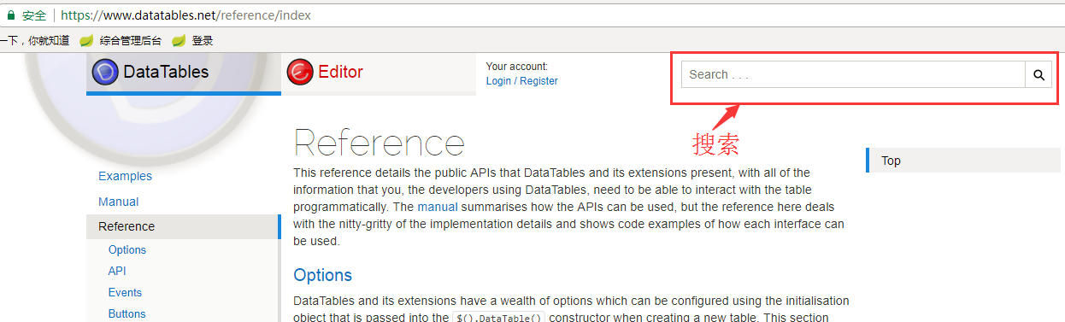

# 项目中的应用

在我们的查询分页页面，基本就用到了datatables组件

如用户查询userList.html

除去引入css和js，我们做下简单的使用介绍

## 定义table的id

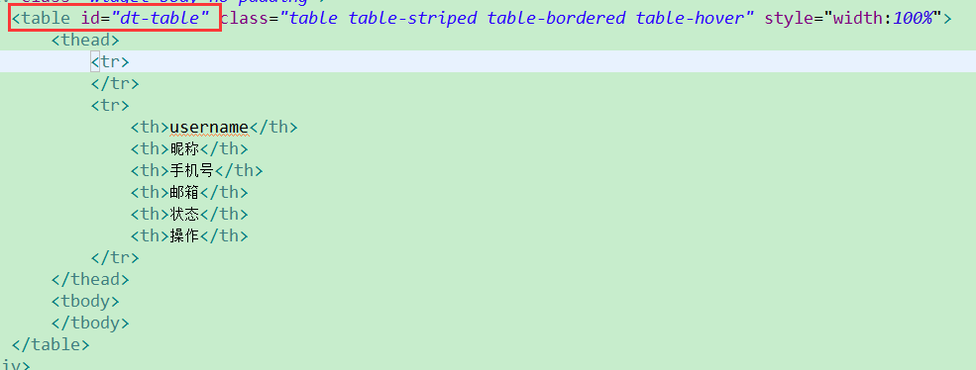

## 定义function

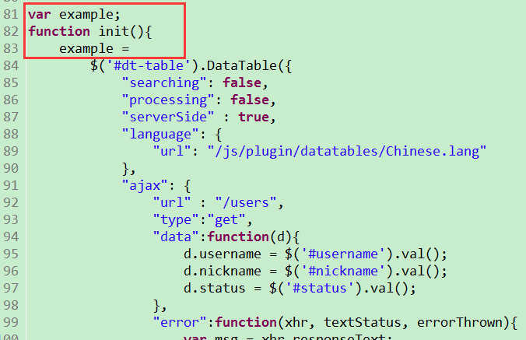

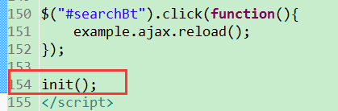

这里进入页面我们默认执行以下这个方法，就是打开就进行查询数据。

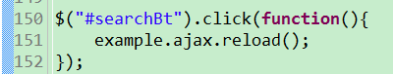

这里是搜索按钮做了一个click绑定。

# 参数说明

如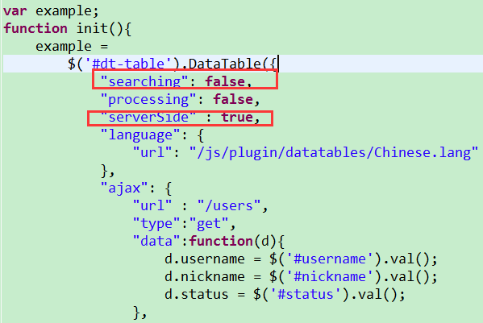这些都是参数

## serverSide开启服务端分页

这个参数为true是开启服务端分页，为true之后，发起请求的话，会带上参数start和length，start是开始位置，从0开始，length是每页数量，默认为10

## 每页默认条数

|  |  |
| --- | --- |
| [pageLength](http://www.datatables.club/reference/option/pageLength.html) | 改变初始化页长度（每页多少条数据） |

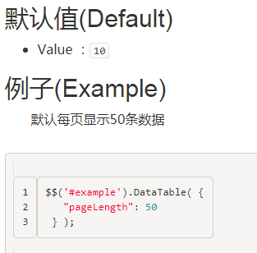

## 排序

|  |  |
| --- | --- |
| [ordering](http://www.datatables.club/reference/option/ordering.html) | 是否允许Datatables开启排序 |

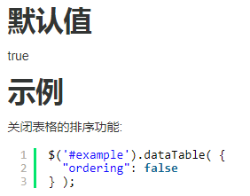

## 个别列的排序

|  |  |
| --- | --- |
| [columns.orderable](http://www.datatables.club/reference/option/columns.orderable.html) | 开启/禁用这列是否排序 |

如我们的操作列

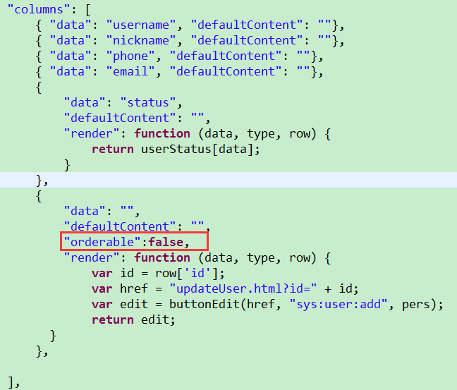

这里指定为false，这一列就不能点击进行排序了。

## 查询接口ajax

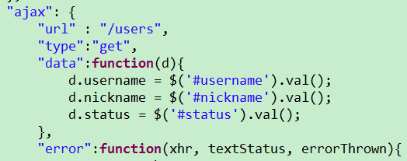

### url

这里url就是我们的接口地址

### type

可以指定我们是get请求，还是post请求

**注意：**

如果列比较多的话，可能会往服务端发送的参数特别多，这时候get请求已经不行了，需要用post请求，后端改为post接口。

### data

指定查询参数，如

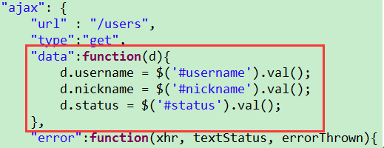

如上图的例子，在data里这样写，访问接口的时候，会发送参数名为username、nickname、status的参数，这里主要是我们自己做查询的时候的一些搜索条件。

## Datatables数据返回格式

首先ajax返回的数据要是json格式的，最起码要有数据总数量，和数据集合列表。

### 默认返回数据格式

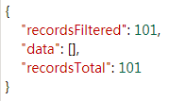

默认要有这三个字段，

其中data是数据集合，

recordsTotal是用来计算总页数的，如下图

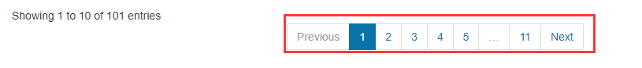

recordsFiltered用来做下图的显示

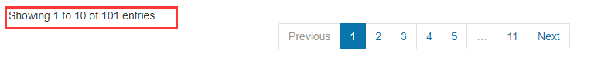

### 修改返回数据格式

如果我们没按照datatables默认的数据返回格式返回，如我们返回的是

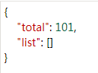

那么datatables默认是不能解析的，我们可以用参数dataSrc

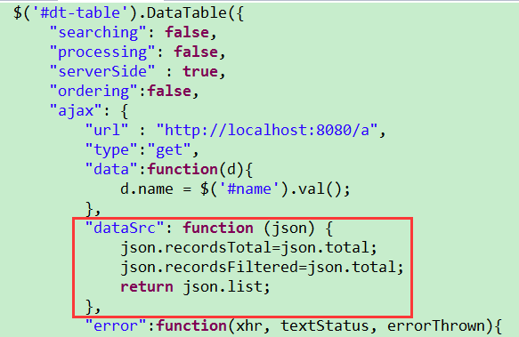

顾名思义，dataSrc就是数据源，这里的参数json其实datatables就是根据他的数据来渲染表格的，我们将total赋值给recordsTotal和recordsFiltered，然后呢，把数据集合return,datatabls就是根据这个结果来渲染数据。

## 数据渲染

### columns

通过columns字段进行数据渲染，如下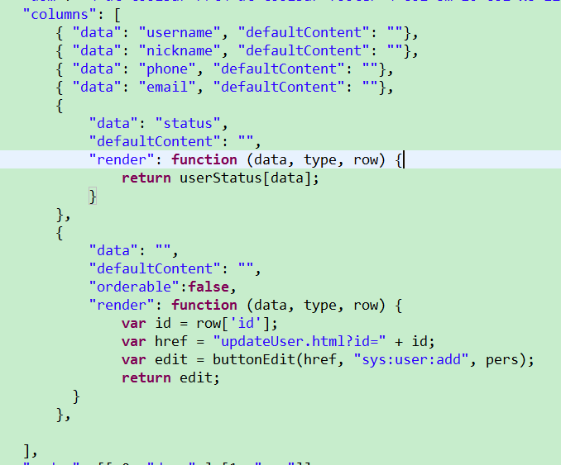

这里columns集合里的元素个数，需要跟

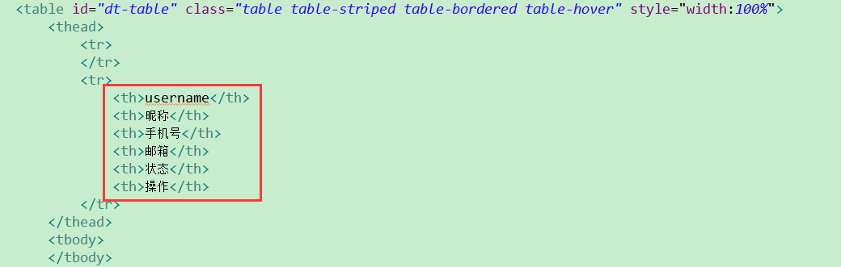

这里头的个数一样，其实就是一个th对应一个{ "data": "username", "defaultContent": ""},这种格式的数据。

### data



如上图，data里的username对应json里的username，这一列将根据json里username的值进行显示。

### render

操作列因为不跟某个字段直接对应，

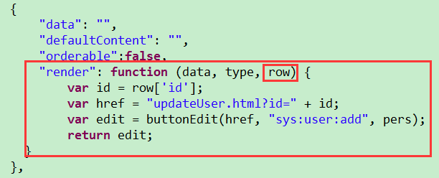这里用render进行处理，参数row就是那一行的json数据，你也可以用data指定具体那个数据，如下图

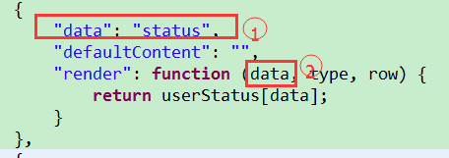

里写成"data": "status"，那么的data的值就是json里key为status的对应的值